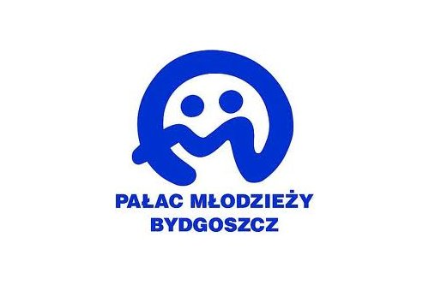**zdolni-gotowe**

**„Zdrowe (adekwatne) poczucie własnej wartości mojego dziecka” - warsztaty wsparcia psychologicznego dla rodziców**

**Pałac Młodzieży w Bydgoszczy zaprasza na czwarte w tym roku szkolnym warsztaty skierowane do rodziców zdolnych i utalentowanych dzieci oraz młodzieży pn. „Zdrowe (adekwatne) poczucie własnej wartości mojego dziecka”**

Spotkanie odbędzie się **20 kwietnia** **2018 r. (piątek)** o godz. **16:00** w świetlicy Gimnazjum nr 27 w Bydgoszczy (ul. Kruszwicka 2/parter/). Celem warsztatów jest wsparcie psychologiczne rodziców, których dzieci przejawiają wybitne zdolności.

Zdrowe, wysokie poczucie własnej wartości ma znaczący wpływ na poczucia szczęścia   
i satysfakcji w życiu naszych dzieci. Zapraszamy serdecznie wszystkich rodziców, którzy pragną poszerzyć swoją wiedzę i umiejętności z zakresu budowania „zdrowego” poczucia własnej wartości u dzieci.

Wspólnie postarajmy się odpowiedzieć na następujące pytania:

- Jak wychować mądrego człowieka, który zna swoją wartość, potrafi wskazać swoje zalety   
i zaprezentować innym?

- Jak nie "przesadzić" i nie stworzyć małego Narcyza Egoisty?

- Kiedy i kto ma wpływ na poczucie własnej wartości dziecka?

Serdecznie zapraszamy do uczestnictwa w warsztacie!

Wstęp bezpłatny!

Program wydarzenia obejmuje warsztaty połączone z dyskusją. Spotkanie poprowadzi psycholog **Magdalena Dunajska**.

Przewidziany czas spotkania - ok. 3 godziny.

Zgłoszeń dokonywać należy do **19 kwietnia 2018 r**. **(czwartek)** u koordynatora programu „Zdolni znad Brdy” - Moniki Grzybowskiej, mail: [tmg@palac.bydgoszcz.pl](mailto:tmg@palac.bydgoszcz.pl) lub tel. 52 371 26 56 albo tel. kom. 533 18 23 26.

